**Руководство пользователя EMR06 ТАС**

|  |
| --- |
| **⚠ ВНИМАНИЕ** |
| **Перед эксплуатацией ознакомьтесь со всеми инструкциями.**  Данный продукт предназначен для использования исключительно взрослыми. Данный ппродукт не является игрушкой. |

**Об устройстве**

EMR06 ТАС разработан специально для эксплуатации на улице, например, для работы на свежем воздухе, кемпинга, рыбалки, треккинга и так далее.

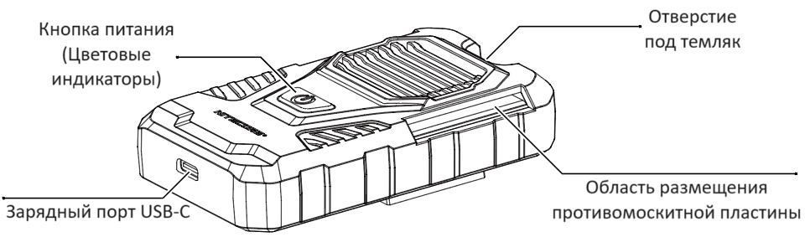

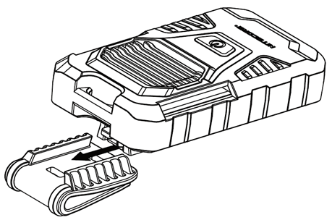

**Технические характеристики**

|  |  |
| --- | --- |
| Вход | USB-C: 5 В ⎓ 1 А (МАКС. 5 Вт) |
| Энергоёмкость | 1800 мАч 6,66 Втч |
| Температура нагрева | 165℃ / 329℉ МАКСИМУМ |
| Зона защиты | 16 футов |
| Размеры | 56,8 x 96,1 x 31,1 мм (2,24 x 3,78 x 1,22 дюйма) (без учета комплектующих) |
| Вес | 98 г ± 5 г (3,46 унции ± 0,1 унции) (без учета комплектующих) |
| Комплектующие | Зарядный кабель USB-C, наплечное крепление NSC10 |
| Рейтинг водонепроницаемости | IPX5 |

Примечание. Противомоскитные пластины приобретаются отдельно.

**Зарядка**

**Подключение к внешнему источнику питания**

При зарядке используйте кабель USB-C для подключения внешнего источника питания (например, USB-адаптера, блока питания или любого другого USB-устройства, предназначенного для проведения питания) к зарядному порту USB-C. (Вход: 5 В ⎓ 1 А).

* При подключении к источнику питания EMR06 TAC в выключенном состоянии начнет мигать зеленый индикатор, информируя таким образом пользователя.
* Когда зарядка EMR06 TAC будет завершена, зеленые индикаторы начнут гореть постоянно.

**Примечание.** При использовании функции защиты от комаров во время зарядки будут постоянно гореть синие индикаторы, зеленые же будут мигать, сообщая таким образом текущий статус зарядки.

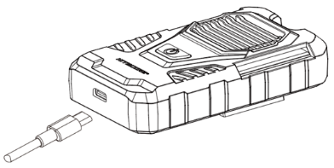

**Функция защиты от комаров**

* **Включение:** когда EMR06 TAC находится в выключенном состоянии, зажмите и удерживайте кнопку питания для активации функции защиты от комаров, после чего синие индикаторы начнут беспрерывно гореть.
* **Выключение:** когда EMR06 TAC находится во включенном состоянии, зажмите и удерживайте кнопку питания для выключения функции защиты от комаров, после чего синие индикаторы погаснут.

**Сообщение уровня заряда**

Дважды нажмите на кнопку питания, после чего начнут мигать зеленые индикаторы, таким образом сообщая уровень напряжения аккумулятора (±0,1 В). Например, если напряжение аккумулятора составляет 3,7 В, зеленые индикаторы мигнут 3 раза, после чего последует пауза в 1 секунду и еще 7 миганий.

**Примечание.** Когда EMR06 TAC находится во включенном состоянии, при низком уровне заряда будут мигать синие индикаторы.

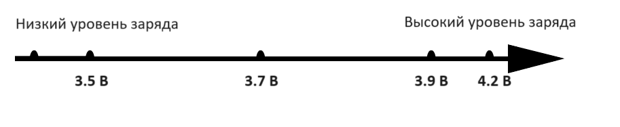

**Использование EMR06 ТАС**

1. Когда EMR06 TAC находится в выключенном состоянии, вставьте 1 противомоскитную пластину в соответствующую зону ее размещения.
2. Нажмите на кнопку питания кратковременно, затем зажмите ее и удерживайте для активации функции защиты от комаров.
3. Для создания зоны защиты потребуется 10 минут.
4. По окончании использования зажмите и удерживайте кнопку питания для выключения функции защиты от комаров. Пожалуйста, убирайте EMR06 TAC только после того, как устройство полностью охладится.

**Примечание.** Размер противомоскитной пластины NITECORE: 34 x 48 мм / 1,34 x 1,89 дюйма (каждая обеспечивает защиту до 6 часов).

**Замена противомоскитной пластины**

Убедитесь, что устройство находится в выключенном состоянии и полностью охлаждено. Вставляйте новую противомоскитную пластину, в то же время выталкивая таким образом уже использованную.

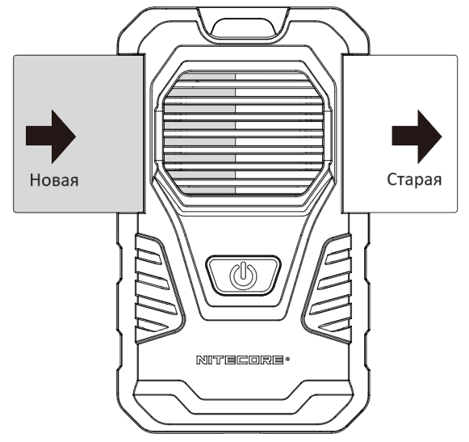

**Размещение EMR06 TAC**

* Поместите EMR06 TAC с наветренной стороны от зоны действия, если на улице ветрено.
* НЕ накрывайте чем-либо EMR06 TAC во время использования.
* Рекомендуется использовать несколько EMR06 TAC вместе для создания большей зоны защиты.

**⚠ Меры предосторожности**

1. Данный продукт предназначен для использования исключительно взрослыми. Пожалуйста, храните его в недоступном для детей месте.
2. Дети до 16 лет во избежание ожогов и несчастных случаев должны находиться под присмотром взрослых при использовании данного устройства.
3. НЕ оставляйте устройство без присмотра во время его использования. Прекратите использование устройства при любых признаках его неисправности.
4. НЕ прикасайтесь к области нагрева, когда активирована функция защиты от комаров.
5. Пожалуйста, храните устройство в сухом месте при комнатной температуре, когда оно не находится в эксплуатации.
6. Пожалуйста, не забывайте заряжать устройство каждые 3 месяца, если оно не находится в эксплуатации в течение длительного времени.
7. НЕ помещайте устройство в воду.
8. ЗАПРЕЩЕНО вставлять в устройство пальцы, металлические или любые другие посторонние предметы во избежание возникновения несчастных случаев и вреда вашему здоровью.
9. НЕ ИСПОЛЬЗУЙТЕ устройство в замкнутом пространстве.
10. Прекратите использование устройства и незамедлительно утилизируйте его в случае, если в аккумуляторе обнаружена утечка, а также запах или какая-либо деформация.
11. НЕ подвергайте устройство воздействию температур выше 60°C (140℉) в течение длительного времени.
12. ЗАПРЕЩЕНО разбирать устройство или вносить в его конструкцию какие-либо изменения неофициальными лицами, так как это приведет к аннулированию гарантии. Пожалуйста, обратитесь к разделу гарантийного обслуживания для получения более подробной информации.

**⚠ Безопасность аккумулятора**

Неправильное использование устройств со встроенными литий-ионными аккумуляторами может привести к серьезному повреждению элемента питания или угрозе безопасности, например возгоранию и даже взрыву. НЕ используйте устройство, если аккумулятор поврежден. НЕ разбирайте, НЕ прокалывайте, НЕ режьте, НЕ разбивайте и НЕ поджигайте устройство. При обнаружении каких-либо утечек или необычного запаха незамедлительно прекратите использование устройства. Утилизируйте устройство / элементы питания в соответствии с действующим законодательством и принятыми в вашем регионе правилами.

**Гарантийное обслуживание**

Вся продукция NITECORE® обладает гарантией. При наличии у продукта каких-либо дефектов или брака его

можно обменять у местного дистрибьютора в течение 15 дней с даты покупки. После этого неисправную

продукцию NITECORE® можно бесплатно починить в течение 12 месяцев с даты покупки. По прошествии 12

месяцев оплата комплектующих и запасных частей и доставки ложится на вас.

Гарантия аннулируется, в случае если:

1. продукция была сломана или в ее конструкцию были внесены изменения неофициальными лицами

2. продукция была повреждена вследствие неправильного пользования

За последней информацией о продукции и услугах NITECORE®, пожалуйста, обращайтесь к местному

дистрибьютору NITECORE® или пишите на почту service@nitecore.com.

※ Товарные знаки и изображения продуктов, приведенные в рамках данного руководства пользователя

предназначены только для справочных целей. Авторские права принадлежат их законным владельцам.

※ Все изображения, тексты и утверждения, приведенные в рамках данного руководства пользователя,

приведены исключительно в справочных целях. В случае возникновения каких-либо расхождений между

данным руководством и информацией, указанной на сайте www.nitecore.com, компания Sysmax

Innovations Co., Ltd. оставляет за собой права интерпретировать и изменять содержание данного

документа в любое время без предварительного уведомления.